PLANIFICACIÓN PARA EL AUTOAPRENDIZAJE

SEMANA 15 06 AL 10 DE JULIO AÑO 2020

ASIGNATURA /CURSO | Artes visuales 6° Básico
NOMBRE DEL PROFESOR/A | Alicia Cuellar
CONTENIDO | Impresionismo y postimpresionismo
OBJETIVO DE APRENDIZAJE DE LA UNIDAD 1 (TEXTUAL) | Crear trabajos de arte y diseños a partir de sus propias ideas y de la observación del: entorno cultural: Chile, su paisaje y sus costumbres en el pasado y en el presente  entorno artístico: impresionismo y postimpresionismo; y diseño en Chile, Latinoamérica y del resto del mundo (OA 1)
MOTIVACIÓN | Los alumnos observan el siguiente link https://www.youtube.com/watch?v=VmvV7agSFGk y aplican su imaginación
ACTIVIDAD(ES) Y RECURSOS PEDAGÓGICOS | ACTIVIDADES:  - Los alumnos observan el link señalado.  - Los alumnos seleccionan una imagen sobre el impresionismo y la recrean o realizan una usando su imaginación.  RECURSOS: guía de aplicación, tempera o acuarela, hoja de block, lápices de colores.
EVALUACIÓN FORMATIVA | Evaluación formativa ticket de salida
ESTE MÓDULO DEBE SER ENVIADO AL SIGUIENTE CORREO ELECTRÓNICO | Enviarla con el nombre del estudiante y el curso al cual pertenece al siguiente correo  alicia.cuellar@colegio-jeanpieget.cl  Fecha de entrega Viernes 10 de Julio

UNIDAD N°1
Impresionismo y postimpresionismo / Artes 6° BÁSICO
NOMBRE: ___________________________________________
OBJETIVO DE LA CLASE: Crear trabajos de arte en pinturas, esculturas y fotografías basadas en la observación de los movimientos artísticos impresionismo y postimpresionismo.

MATERIALES/ RECURSOS: guía de aplicación, tempera o acuarela, hoja de block, lápices de colores.
ACTIVIDAD
INSTRUCCIONES: Lee y observa con atención.

- Luego de observar atentamente el video seleccionado debes comenzar a imaginar tu obra de impresionismo o seleccionar alguna y aplicar lo aprendido. Aquí te dejo algunos ejemplos de obras del impresionismo

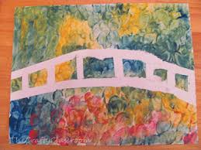
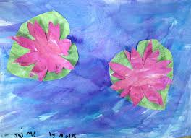
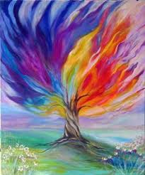

2.- Te dejo un link, para que puedas conocer el arte impresionismo y postimpresionismo
https://www.youtube.com/results?search_query=un+impresionismo+y+un+postimpresionismo

MANOS A LA OBRA.
Después de observar las imágenes, puedes realizar tu obra de arte de impresionismo o seleccionar alguna de las imágenes anteriores.

TICKET DE SALIDA SEMANA 15
NOMBRE: _____________________________________________CURSO: 5° Año
¿Qué crees que es el arte del impresionismo?
¿Conoces algún pintor chileno que realice obras de impresionismo? Fundamenta
¿En qué se diferencia un impresionismo y un postimpresionismo?

